Територію Вашої громади обслуговує:
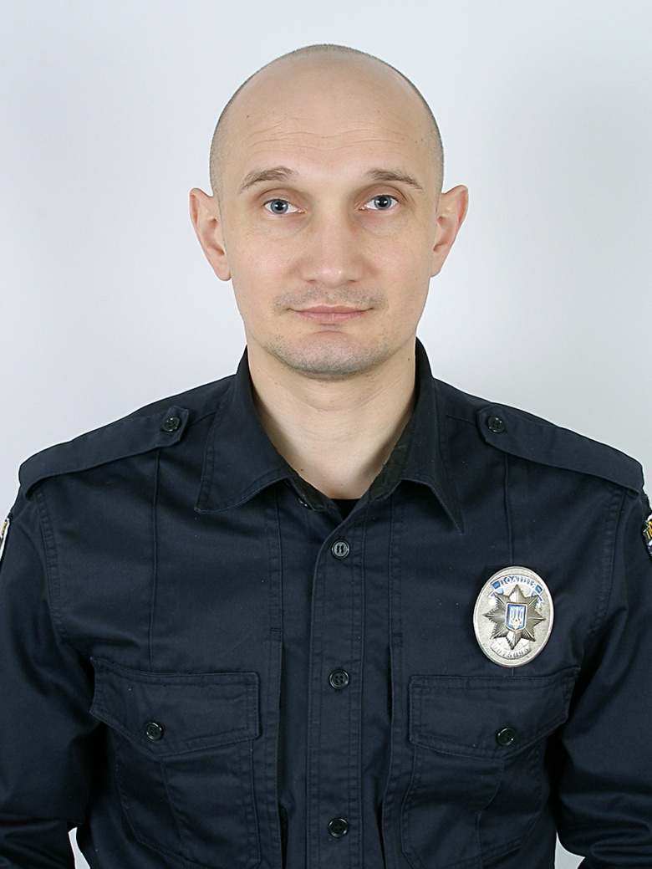

Старший інспектор сектору ювенальної превенції ВП
Первомайського РВП ГУНП в Миколаївській області

майор поліції
МИНДЬО
СЕРГІЙ ВОЛОДИМИРОВИЧ
Телефон чергової частини
(05161) 7-52-00
068-314-29-49

Гаряча лінія «102» - 080-50-02-02
Національна «гаряча лінія» з попередження домашнього насильства
0-800-500-335 або 1160123 для дзвінків з мобільного
Національна «дитяча гаряча лінія» 0-800-500-225 або 116 111

